Гражданская оборона
Гражданская оборона (ГО) – это система мероприятий по подготовке к защите и по защите населения, материальных и культурных ценностей на территории Российской Федерации от опасностей, возникающих при ведении военных действий или вследствие этих действий, а также при возникновении чрезвычайных ситуаций природного и техногенного характера.

Основные задачи
Согласно ст. 2 Федерального закона РФ «О гражданской обороне» № 28-ФЗ от 12.02.1998 имеется 15 основных задач в области гражданской обороны и защиты населения в Российской Федерации:
- Подготовка населения в области гражданской обороны.
- Оповещение населения об опасностях, возникающих при военных конфликтах или вследствие этих конфликтов, а также при чрезвычайных ситуациях природного и техногенного характера.
- Эвакуация населения, материальных и культурных ценностей в безопасные районы.
- Предоставление населению средств индивидуальной и коллективной защиты.
- Проведение мероприятий по световой маскировке и другим видам маскировки.
- Проведение аварийно-спасательных и других неотложных работ в случае возникновения опасностей для населения при военных конфликтах или вследствие этих конфликтов, а также при чрезвычайных ситуациях природного и техногенного характера.
- Первоочередное жизнеобеспечение населения, пострадавшего при военных конфликтах или вследствие этих конфликтов, а также при чрезвычайных ситуациях природного и техногенного характера.
- Борьба с пожарами, возникшими при военных конфликтах или вследствие этих конфликтов.
- Обнаружение и обозначение районов, подвергшихся радиоактивному, химическому, биологическому или иному заражению.
- Санитарная обработка населения, обеззараживание зданий и сооружений, специальная обработка техники и территорий.
- Восстановление и поддержание порядка в районах, пострадавших при военных конфликтах или вследствие этих конфликтов, а также при чрезвычайных ситуациях природного и техногенного характера.
- Срочное восстановление функционирования необходимых коммунальных служб в военное время.
- Срочное захоронение трупов в военное время.
- Обеспечение устойчивости функционирования организаций, необходимых для выживания населения при военных конфликтах или вследствие этих конфликтов, а также при чрезвычайных ситуациях природного и техногенного характера.
- Обеспечение постоянной готовности сил и средств гражданской обороны.
Кроме того, в случае крупномасштабных чрезвычайных ситуаций природного и техногенного характера, а также при террористических актах силы и ресурсы гражданской обороны могут привлекаться для проведения аварийно-спасательных и других неотложных работ (АСДНР). Гражданская оборона организуется и ведется на территории всей страны.

Организация и ведение ГО
Организация и ведение гражданской обороны являются одними из важнейших функций государства, составными частями оборонного строительства. Это положение исходит из конституционных прав и обязанностей личности, общества и государства по защите от внешних и внутренних угроз.
Организацией и ведением гражданской обороны, как составными частями оборонного строительства, обеспечения безопасности государство выполняет три важнейшие функции:
- обеспечение защиты и жизнедеятельности населения, спасения и оказания помощи пострадавшим (социальная);
- сохранение мобилизационных людских ресурсов и военно-экономического потенциала страны (оборонная);
- сохранение объектов, существенно необходимых для устойчивого функционирования экономики выживания населения в военное время, защита материальных и культурных ценностей (экономическая).

Гражданская оборона предусматривает заблаговременную в мирное время подготовку государства к ведению гражданской обороны с учетом развития вооружения, военной техники и средств защиты населения от опасностей, возникающих при ведении военных действий или вследствие этих действий. Это продиктовано необходимостью принятия упредительных мер по защите населения, материальных и культурных ценностей в условиях ведения войн с применением современных средств поражения, способных нанести значительный ущерб экономике страны и вызвать неоправданный рост потерь населения. Заблаговременная подготовка государства к ведению гражданской обороны включает целый комплекс мероприятий, проводимых в мирное время и обеспечивающих успешную реализацию каждой из основных задач в области гражданской обороны. Ведение гражданской обороны, т.е. практическое осуществление мероприятий по непосредственной защите населения, материальных и культурных ценностей от опасностей, возникающих при ведении военных действий или вследствие этих действий, начинается с момента объявления состояния войны, фактического начала военных действий или введения Президентом Российской Федерации военного положения на территории РФ или отдельных ее местностях.
Организационное построение гражданской обороны позволяет обеспечивать:
- соответствие ее структуры федеральному устройству страны;
- преемственность методов управления, требующих относительной перестройки их в военное время;
- необходимую централизацию и децентрализацию руководства.
Организационную основу гражданской обороны составляет:
- руководство гражданской обороной, органы, осуществляющие управление гражданской обороной, эвакуационные органы;
- комиссии по повышению устойчивости функционирования экономики и организаций в военное время;
- силы гражданской обороны федеральных органов исполнительной власти, органов исполнительной власти субъектов Российской Федерации, органов местного самоуправления и организаций, в компетенцию которых входят вопросы защиты населения, материальных и культурных ценностей от опасностей, возникающих при ведении военных действий или вследствие этих действий, а также вследствие чрезвычайных ситуаций природного и техногенного характера.
Руководство гражданской обороной в Российской Федерации осуществляет Правительство Российской Федерации. Руководство гражданской обороной в федеральных органах исполнительной власти и организациях осуществляют их руководители, на территориях субъектов РФ и муниципальных образований – соответственно главы органов исполнительной власти субъектов Российской Федерации и руководители органов местного самоуправления. Они несут персональную ответственность за организацию и проведение мероприятий гражданской обороны в федеральных органах исполнительной власти на соответствующих территориях и в организациях.

Органы управления
В системе гражданской обороны и единой государственной системе предупреждения и ликвидации чрезвычайных ситуаций (РСЧС) в настоящее время создана и функционирует стройная система органов управления. В эту систему входят федеральные, региональные, муниципальные и объектовые органы управления.
Федеральные органы управления представляют МЧС России и структурные подразделения, уполномоченные на решение задач в области гражданской обороны, федеральных органов исполнительной власти.
На территориях субъектов Российской Федерации функцию органов управления гражданской обороны несут главные управления МЧС России по субъектам Российской Федерации.
На территориях муниципальных образований органами, осуществляющими управление гражданской обороной, являются управления (отделы, секторы) ГОЧС администраций городов и сельских районов.
В администрациях сельских и городских поселений могут быть созданы нештатные органы управления гражданской обороны или функции органа управления могут быть возложены на заместителя главы сельского поселения.
Во всех организациях, независимо от сфер хозяйственной деятельности, форм собственности, органы управления гражданской обороны могут быть представлены штатными структурными подразделениями администраций, учреждений, предприятий (отделами, секторами и др.), уполномоченными на решение задач в области гражданской обороны или нештатными органами (например, штабами гражданской обороны).
Органы управления гражданской обороны, создаваемые в организациях, называются объектовыми.

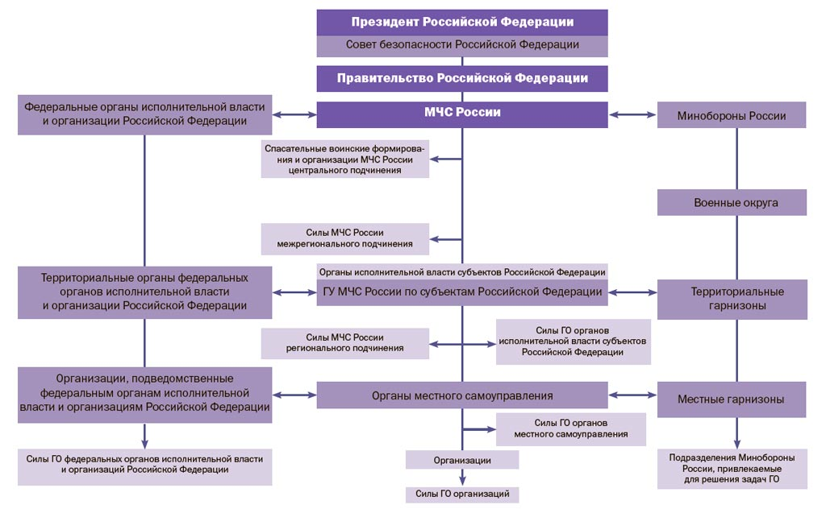

Органы управления гражданской обороной
Таким образом, на всех уровнях государственного и муниципального управления в настоящее время созданы и функционируют соответствующие органы управления гражданской обороной.
В свою очередь они:
- планируют и организуют выполнение мероприятий гражданской обороной, подготовку руководства состава гражданской обороной и всеобщее обязательное обучение населения способам защиты от опасностей, возникающих при ведении военных действий или вследствие этих действий, а также при возникновении чрезвычайных ситуаций природного и техногенного характера;
- осуществляют контроль за планированием эвакуационных мероприятий, накоплением фонда защитных сооружений, средств индивидуальной защиты и другого имущества гражданской обороны, организацией их хранения и содержания, соблюдением требований норм инженерно-технических мероприятий гражданской обороны;
- организуют оповещение населения по сигналам гражданской обороны и обеспечивают готовность систем управления, связи и оповещения;
- организуют и контролируют создание, подготовку и поддержание в состоянии постоянной готовности сил гражданской обороны;
- обеспечивают управление силами гражданской обороны в ходе проведения аварийно-спасательных и других неотложных работ;
- организуют взаимодействие органов управления и сил, участвующих в совместном выполнении задач, в том числе и органах военного командования и др.
Следовательно, органы управления гражданской обороной играют главную роль в защите населений и территорий от опасностей, возникающих во время военных действий и занимают ведущее место в обеспечении устойчивого их функционирования в любых условиях обстановки.
В любом органе управления гражданской обороны, будь он штатный или нештатный, должны быть лица, выполняющие функции:
- по решению внезапно возникающих задач (помощник руководителя органа управления по оперативным вопросам);
- специалиста по связи;
- специалиста по созданию, комплектованию сил гражданской обороны;
- специалиста по решению задач материально-технического обеспечения;
- специалиста по организации обучения работников учреждения, предприятия по вопросам гражданской обороны.
Важно!!! Организация и ведение гражданской обороны в МЧС России регламентировано приказом МЧС России № 783 от 17.12.2008

